BÁO CÁO SƠ BỘ: BỘ ĐIỀU KHIỂN HỌC TĂNG CƯỜNG CHO TRỢ LỰC LÁI ĐIỆN C-EPS (TIẾN ĐỘ ĐẾN 02/10/2026)
Báo cáo này tổng hợp phần việc về bộ điều khiển học tăng cường (Reinforcement Learning, RL: bộ điều khiển tự học cách hành động bằng thử và sai trên mô phỏng, được chấm điểm sau mỗi bước, thay vì lập sẵn công thức) cho hệ trợ lực lái điện kiểu cột lái (Column-type Electric Power Steering, C-EPS), tính đến hết ngày 02/10/2026. Nội dung gồm khung bài toán RL đã chốt, môi trường mô phỏng dùng để so sánh công bằng với bản đồ trợ lực (Map) và bộ PID, hai lần huấn luyện dài chưa thành công, phép chẩn đoán agent (tác tử: mạng nơ-ron ra quyết định), chuỗi thí nghiệm nhỏ có điều kiện đạt ghi trước, và phân tích nguyên nhân. Kết quả được nêu thẳng: bộ RL chưa đạt mục tiêu đề ra, nhưng đã xác định được nguyên nhân gốc là cấu trúc của bộ điều khiển chứ không phải thiếu dữ liệu huấn luyện, và đã có hướng sửa đang chạy thử. Hai điểm tích cực có số liệu là agent không bị dao động bang-bang (mô-men trợ lực nhảy qua lại giữa hai đầu giới hạn) và rất êm khi có nhiễu cảm biến, êm hơn Map từ 3 đến 10 lần và êm hơn PID từ 14 đến 45 lần.
Quy ước ký hiệu dùng trong báo cáo: $T_{s}$ là mô-men tay tài xế cảm nhận ở cảm biến mô-men; $T_{d,ref}$ là giá trị mô-men mong muốn theo vận tốc và gia tốc ngang (giá trị đặt); $e_{T}=T_{s}-T_{d,ref}$ là sai số mô-men, dương nghĩa là tay lái nặng hơn mong muốn và cần thêm trợ lực; $T_{a}$ là mô-men trợ lực của motor; $T_{a,max}(v)$ là giới hạn trợ lực theo vận tốc; $μ$ là hệ số bám giữa lốp và mặt đường; $v$ là vận tốc xe; $a_{y}$ là gia tốc ngang; $γ$ là tốc độ quay thân xe; $θ_{1}$ là góc vô-lăng.

Bài toán và khung học tăng cường

Mục tiêu
Bản đồ trợ lực truyền thống (Map) được hiệu chỉnh trên đường khô ($μ=0.8$) nên khi hệ số bám giảm thì trợ lực thừa (over-assist): vô-lăng nhẹ hơn mong muốn đúng lúc xe sát giới hạn bám. Trên các ca thử chuẩn, Map thừa trợ lực 14.1% ở ca TC3 (đang vào cua gắt thì $μ$ giảm) và 83.6% ở ca TC4 (qua vũng nước). Bộ PID chỉnh bằng công cụ pidtune của MATLAB ở chu kỳ 1 ms, cùng tần số cắt 286 rad/s với Map, gần như xóa hết trợ lực thừa (0.0003% ở TC3 và 1.06% ở TC4, chưa có nhiễu), nhưng khi có nhiễu cảm biến thì mô-men trợ lực của PID rung rất mạnh, tổng biến thiên $TV(T_{a})$ (tổng giá trị tuyệt đối của độ thay đổi $T_{a}$ giữa hai mẫu, chia thời gian, đơn vị N.m/s) khoảng 2200 đến 2600 N.m/s so với 80 đến 770 của Map.
Mục tiêu của bộ RL vì vậy là bằng Map ở chỗ Map tốt (đường khô, sai số nhỏ, mô-men êm) và tốt hơn Map khi $μ$ giảm, đồng thời không rung như PID khi có nhiễu cảm biến. Hơn PID về độ chính xác bám là điểm cộng nhưng không bắt buộc, vì PID đã bám rất tốt khi không có nhiễu.

Khung đã chốt
Bảng 1 liệt kê các lựa chọn đã chốt cho khung RL. Mọi tham số nằm trong tệp data/rl.json và được ghi lý do trong tài liệu thiết kế DieuKhien_RL.txt.
Bảng 1: Khung học tăng cường đã chốt
Hạng mục | Lựa chọn | Lý do
Kiến trúc | RL thuần: agent xuất thẳng $T_{a}$, không lai với Map | Để khác biệt giữa các bộ điều khiển chỉ do phương pháp thiết kế
Chu kỳ quyết định | 1 ms | Cùng chu kỳ với Map và PID
Thuật toán | TD3 (Twin Delayed Deep Deterministic Policy Gradient, Fujimoto và cs. 2018) của Reinforcement Learning Toolbox, mạng 2 lớp 64 nút | Tự viết thuật toán có rủi ro cao
Quan sát | 7 tín hiệu đo ($e_{T}$, $T_{s}$, $θ_{1}$, ${\dot{θ}}_{2}$, $v$, $γ$, $a_{y}$) mỗi tín hiệu 5 mẫu cách nhau 5 ms (cửa sổ 20 ms), cộng $T_{a}$ của bước trước: 36 giá trị | Chỉ dùng tín hiệu cảm biến có trên xe; không có $μ$
Phần thưởng | Công thức (1), tính trên $e_{T}$ THẬT | Mục tiêu là mô-men tay tài xế cảm nhận, không phải số đo nhiễu
Giới hạn trợ lực | $|T_{a}|≤T_{a,max}(v)$, từ 3.74 đến 7.80 N.m | Cùng bảng giới hạn với Map và PID
Mức cảm biến | none (lý tưởng) và high (nhiễu trắng, lượng tử, chu kỳ cập nhật riêng) | Mức low đã bỏ theo quyết định ngày 02/10/2026

Phần thưởng nhận được ở mỗi bước chấm hành động của bước trước, nên dùng $T_{a}[k-1]$ và $T_{a}[k-2]$ (dùng $T_{a}[k]$ vừa sai ý nghĩa vừa tạo vòng đại số qua khối agent):
$$r[k]=-(\frac{e_{T}[k]}{T_{ref}})^{2}-w_{1}(T_{a}[k-1]-T_{a}[k-2])^{2}-w_{2} T_{a}[k-1]^{2}$$ | (1)
Trong đó $T_{ref}=10$ N.m là thang chuẩn hóa, $w_{1}$ phạt độ rung của $T_{a}$ ($w_{1}=0.01$ ở lần huấn luyện 1 và $3·10^{-4}$ ở lần 2), $w_{2}=0$. Hệ số chiết khấu (mức coi trọng phần thưởng tương lai) là 0.999, tương đương tầm nhìn khoảng 1 giây ở chu kỳ 1 ms.

Môi trường đánh giá công bằng

Khối cảm biến có nhiễu
Để so sánh công bằng và tránh thiên vị do tự dựng Map, PID rồi tự thử trên chính mô hình plant, mô hình có khối Sensors cho 6 tín hiệu: giá trị thật được cộng nhiễu trắng, đi qua bộ lượng tử hóa (quantizer, làm tròn tín hiệu về bội số của một bước), rồi giữ bậc không (zero-order hold) theo chu kỳ cập nhật riêng của từng cảm biến. Bộ điều khiển chỉ thấy giá trị đo; điểm số luôn tính trên giá trị thật qua khối Reference_true riêng. Mức cảm biến none bỏ qua cả chuỗi này; mức high dùng toàn bộ chuỗi với độ lệch chuẩn nhiễu bằng một bước lượng tử (riêng $v$ dùng 0.106 m/s). Thông số trong Bảng 2 lấy từ tài liệu kỹ thuật của cảm biến có trích nguồn (tệp ThucTeHoa.txt).
Bảng 2: Bước lượng tử và chu kỳ cập nhật của các cảm biến
Tín hiệu | Bước lượng tử | Chu kỳ cập nhật
$T_{s}$ | 0.010 N.m | 1 ms
$θ_{1}$ | 0.00175 rad (0.1 độ) | 1 ms
${\dot{θ}}_{2}$ | 0.0698 rad/s | 1 ms
$v$ | 0.278 m/s | 10 ms
$γ$ | 0.00175 rad/s | 10 ms
$a_{y}$ | 0.0981 m/s² | 10 ms

Nhiễu sinh theo tập seed (hạt giống ngẫu nhiên) tách riêng: 1 đến 9999 cho huấn luyện, 80001 đến 80004 cho kiểm định trong lúc huấn luyện, 90001 đến 90010 cho kiểm tra cuối. Cùng seed thì mọi bộ điều khiển thấy cùng nhiễu.

Các bộ điều khiển so sánh
Map là bản đồ trợ lực hiệu chỉnh ở $μ=0.8$ với vùng chết, giới hạn độ dốc 18 và một khâu bù sớm pha (zero 80 rad/s, cực 680 rad/s) chạy ở chu kỳ 1 ms. PID được chỉnh bằng pidtune trên mô hình tuyến tính của cột lái ở 1 ms, tần số cắt 286 rad/s bằng Map, độ dự trữ pha 54 độ, cho $K_{p}=16.48$, $K_{i}=266.9$ 1/s, $K_{d}=0.203$ s. Chỉnh theo quy tắc Ziegler-Nichols không dùng được ở 1 ms vì độ lợi tới hạn quá lớn (2048 đến 4096 với chu kỳ dao động 4 ms).

Dấu vết của hệ số bám trong tín hiệu đo
Một giả thiết ban đầu là agent suy ra $μ$ từ $a_{y}$ và $γ$. Phép đo ở trạng thái xác lập trên mô hình (Hình 1) bác bỏ giả thiết đó ở dải lái nhẹ: khi $μ$ giảm từ 0.8 xuống 0.3, $a_{y}$ đổi +0.05% (0.10 g), -0.4% (0.20 g), -1.1% (0.25 g), -3.4% (0.30 g) ở 40 km/h, và +0.2%, -1.3%, -3.6%, -7.9% ở 100 km/h; dưới 0.15 g thay đổi dưới 0.25%, thấp hơn mức nhiễu của cảm biến. Tốc độ quay $γ$ không thêm thông tin ở xác lập vì $a_{y}=vγ$. Mô-men $T_{s}$ đổi mạnh hơn $a_{y}$ từ 7 đến 30 lần (-9.3% tại 0.20 g, -25.4% tại 0.30 g ở 40 km/h) nhưng phản ứng chậm: sau bước giảm $μ$, $T_{s}$ mới đạt 63% giá trị mới sau 1.30 s, 90% sau 3.07 s. Hệ quả: lợi thế của RL không thể là biết $μ$ đổi sớm hơn Map ở dải lái nhẹ; tín hiệu duy nhất đổi rõ là $T_{s}$, tức sai số $e_{T}$ đã xảy ra. Đây là giới hạn vật lý của bài toán, không phải lỗi huấn luyện.
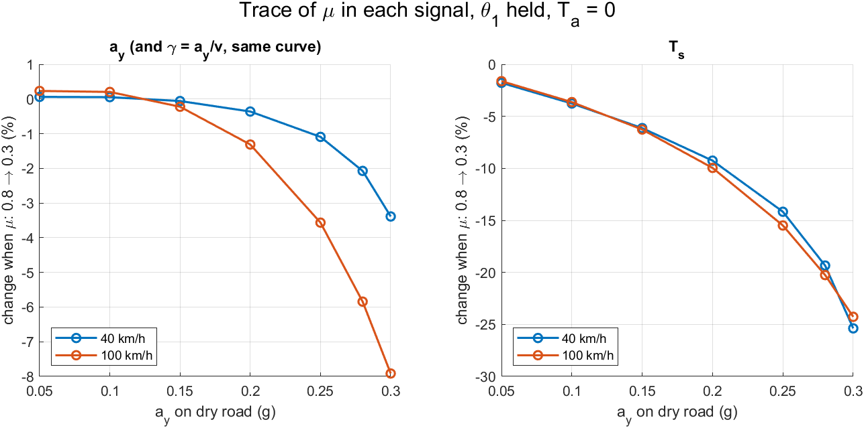
Hình 1: Độ đổi tương đối của $a_{y}$ và $T_{s}$ khi $μ$ giảm từ 0.8 xuống 0.3, theo gia tốc ngang mục tiêu (trạng thái xác lập, trợ lực bằng 0)

Lần huấn luyện thứ nhất
Thiết lập: 110 lượt, mỗi lượt 10 s (1.1 triệu bước, 3.54 giờ), kịch bản ngẫu nhiên toàn dải ($v$ từ 20 đến 100 km/h, gia tốc ngang mục tiêu từ 0.05 g đến 0.35 g, lái giữ góc hoặc hình sin, $μ$ ban đầu 0.4 đến 0.8 và với xác suất 80% có một bước đổi $μ$ sang 0.2 đến 0.8), hệ số học của mạng đánh giá (critic) 1e-3, $w_{1}=0.01$. Kiểm định sau mỗi 10 lượt trên hai kịch bản cố định.
Kết quả huấn luyện (Hình 2): agent tốt nhất là agent sau 10 lượt đầu; từ lượt 21 trở đi huấn luyện mất ổn định, phần thưởng trung bình mỗi lượt sụp từ -116 xuống -902, -3709, -2138 ở các đợt 3 đến 5 rồi hồi lại nhưng không về mức cũ. Sai số bám RMS trên kịch bản kiểm định dao động 0.6 đến 3.1 N.m, không đợt nào tốt hơn đợt 1.
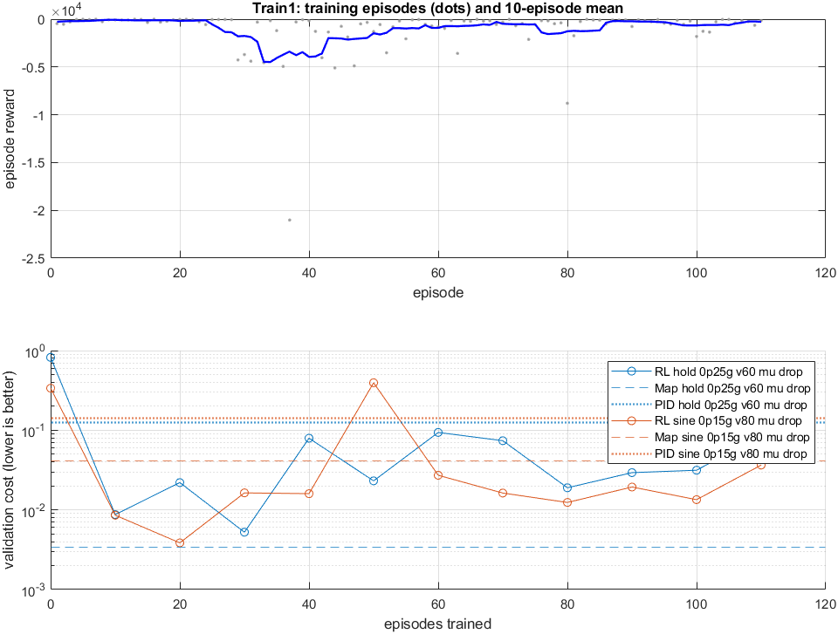
Hình 2: Đường cong học của lần huấn luyện 1: phần thưởng mỗi lượt và chi phí kiểm định theo số lượt (đường ngang: Map và PID)
Agent tốt nhất được đánh giá trên sáu ca thử chuẩn TC1 đến TC6 (bỏ 2 s đầu, tính trên giá trị thật, mức high lấy trung bình 5 seed 90001 đến 90005 cùng seed với Map và PID). Bảng 3 so sánh sai số bám RMS khi không nhiễu và độ rung $TV(T_{a})$ khi có nhiễu.
Bảng 3: Lần huấn luyện 1 so với Map và PID trên TC1 đến TC6 (RMS $e_{T}$ không nhiễu [N.m]; $TV(T_{a})$ mức high [N.m/s])
Ca thử | RMS $e_{T}$ Map | RMS $e_{T}$ PID | RMS $e_{T}$ RL | $TV$ Map | $TV$ PID | $TV$ RL
TC1 đường khô | 0.60 | 0.36 | 1.06 | 384 | 2219 | 110
TC2 đường thực tế | 0.84 | 0.022 | 0.76 | 267 | 2571 | 102
TC3 $μ$ giảm khi vào cua gắt | 0.40 | 0.008 | 1.70 | 620 | 2351 | 122
TC4 vũng nước, chuyển làn | 0.87 | 0.044 | 0.73 | 82 | 2449 | 105
TC5 lái sin tốc độ cao, $μ$ thấp | 1.71 | 0.030 | 1.55 | 216 | 2506 | 91
TC6 $μ$ tăng giữa cua | 0.012 | 0.001 | 0.36 | 774 | 2552 | 118

Nhận xét: agent học một chính sách êm nhưng bám kém. Độ rung của RL thấp nhất ở 5 trong 6 ca khi có nhiễu, nhưng sai số bám kém PID từ 3 đến 80 lần và kém Map rõ ở TC1, TC3, TC6. Ở TC3, sau khi $μ$ giảm, agent còn thiếu trợ lực 44% (vô-lăng nặng), trong khi Map thừa 14.1% và PID chỉ 0.05%. Kết luận: lần huấn luyện thứ nhất không cho ra bộ điều khiển dùng được; giá trị của nó là chẩn đoán.
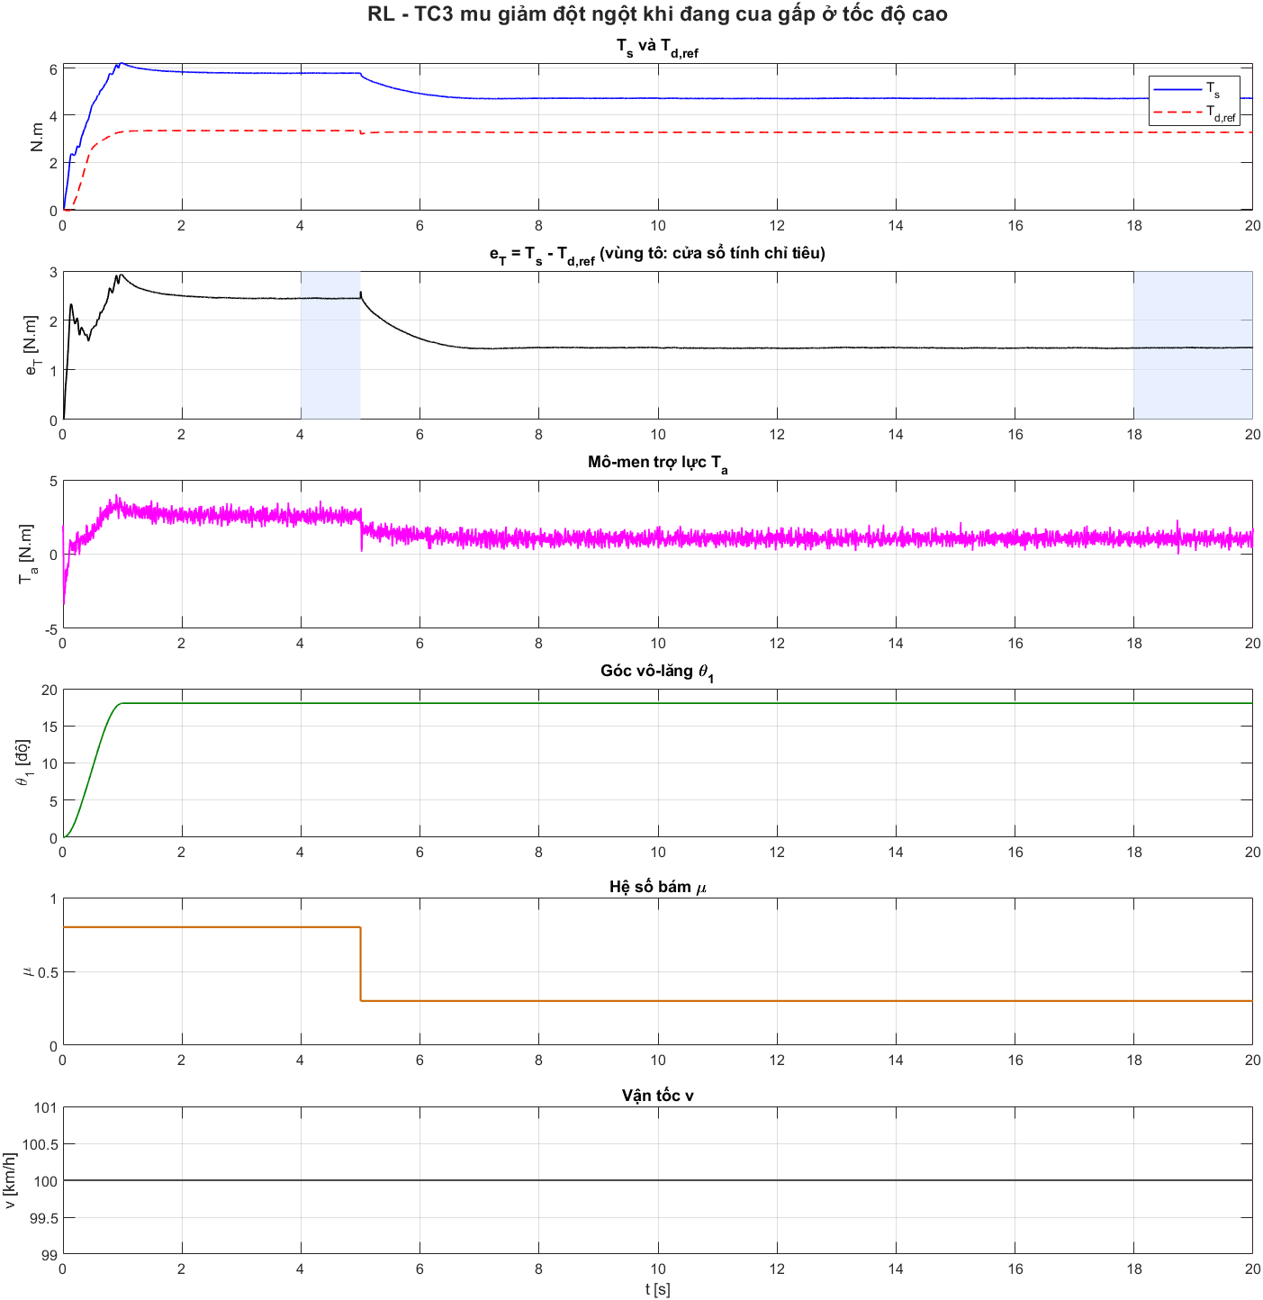
Hình 3: Ca TC3 ($μ$ giảm khi vào cua gắt), mức cảm biến high, agent sau lần huấn luyện 1

Lần huấn luyện thứ hai (giai đoạn 1)
Sau lần thứ nhất, các thay đổi được áp dụng cùng lúc: hệ số học của critic giảm 10 lần (1e-4) vì phần thưởng sụp là dấu hiệu thường gặp của critic phân kỳ; $w_{1}$ giảm xuống $3·10^{-4}$ vì với $w_{1}=0.01$ hàm thưởng chấm PID tệ hơn Map dù sai số bám nhỏ hơn; thêm một quan sát chậm $I$ (bộ lọc thông thấp của $e_{T}$ đo được, hằng số thời gian 1 s) để agent biết sai số đã kéo dài bao lâu; học theo giáo trình từ dễ đến khó, giai đoạn 1 chỉ gồm đường khô không đổi $μ$ (40 lượt, 4e5 bước); kiểm định 4 kịch bản cố định. Chạy dừng sau giai đoạn 1 để đánh giá.
Kết quả (Hình 4, Bảng 4): agent không hội tụ ngay cả trên đường khô. Ở kịch bản nằm trong phân bố huấn luyện (lái sin 100 km/h, đường khô), chi phí kiểm định (trung bình theo mẫu của phần thưởng đổi dấu) đi 0.170 (chưa học), 0.0089, 0.027, 0.037, 0.015 qua các mốc 0, 10, 20, 30, 40 lượt: tốt nhất ở 10 lượt đầu rồi trôi xấu đi. Ở hai kịch bản giữ góc, agent kém Map từ 15 đến 80 lần.
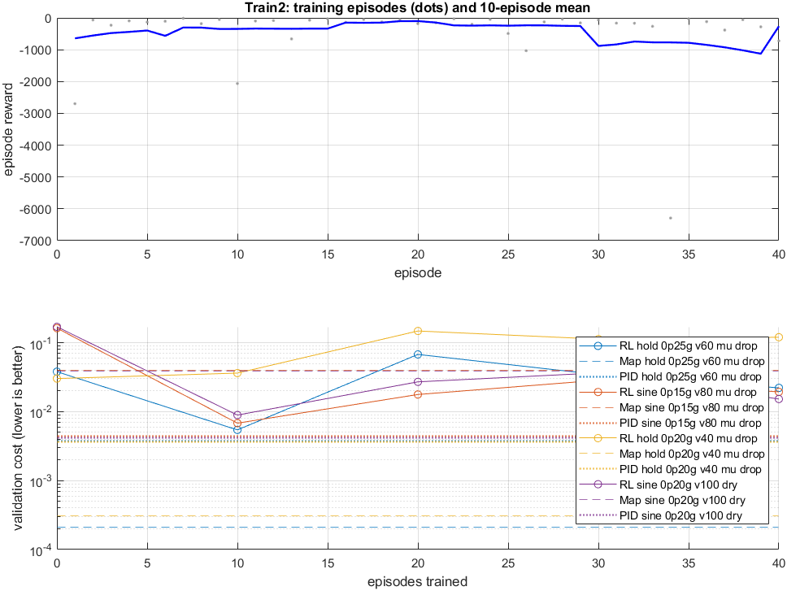
Hình 4: Đường cong học giai đoạn 1 của lần huấn luyện 2 (40 lượt)
Bảng 4: Lần huấn luyện 2, giai đoạn 1: RMS $e_{T}$ [N.m] của agent trên hai kịch bản kiểm định, so với Map và PID
Số lượt | Sin 100 km/h, đường khô | Giữ góc 0.20 g, 40 km/h, $μ$ giảm
0 (chưa học) | 4.13 | 1.74
10 | 0.94 | 1.90
20 | 1.64 | 3.85
30 | 1.67 | 3.35
40 | 1.23 | 3.46
Map | 1.97 | 0.043
PID | 0.15 | 0.021

Chẩn đoán agent
Để biết agent làm gì khi giữ góc, tôi chạy agent sau 10 lượt (đợt 1) và sau 40 lượt cùng với Map và PID trên kịch bản giữ góc 0.20 g, 40 km/h, và đo độ nhạy của chính sách: cộng hoặc trừ 0.5 N.m vào các giá trị $e_{T}$ trong quan sát rồi đọc $T_{a}$ đổi bao nhiêu. Dấu đúng là dương (sai số dương cần thêm trợ lực); để so sánh, PID có $K_{p}=16.48$.
Bảng 5: Cửa sổ giữ góc 3 đến 5 s ($T_{d,ref}=2.00$ N.m), giữ góc 0.20 g, 40 km/h
Bộ điều khiển | $T_{a}$ trung bình [N.m] | $T_{s}$ trung bình [N.m] | $e_{T}$ trung bình [N.m]
Map | 3.22 | 2.00 | 0.001
PID | 3.43 | 2.01 | 0.012
Agent sau 10 lượt | 5.37 | 0.44 | -1.57 (trợ lực thừa)
Agent sau 40 lượt | -0.65 | 5.42 | +3.43 (trợ lực ngược chiều)

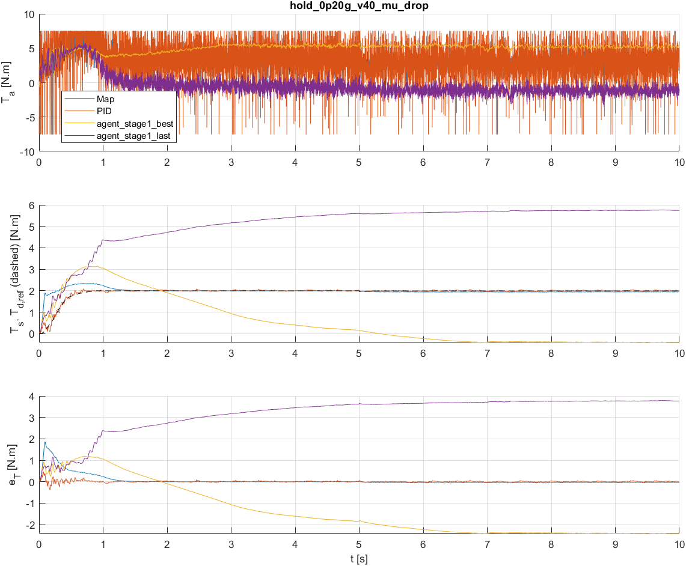
Hình 5: Kịch bản giữ góc 0.20 g, 40 km/h: $T_{a}$, $T_{s}$ và $e_{T}$ của Map, PID và hai agent của lần huấn luyện 2
Ba phát hiện. Một: cả hai agent bám tương đối trong 1 s đầu (góc lái đang tăng), rồi khi góc lái đứng yên thì trôi chậm theo hằng số thời gian 1 đến 2 s tới sai số tĩnh lớn, lúc thừa lúc ngược chiều; agent chỉ học được ánh xạ thô từ góc lái sang trợ lực, không học sửa sai số. Hai: độ nhạy theo sai số nằm trong khoảng -3 đến +1.1 và đổi dấu, nhỏ hơn $K_{p}$ của PID từ 15 đến 30 lần. Ba: quan sát chậm $I$ bị agent dùng sai dấu (độ nhạy -2.7 đến -6.7), tạo phản hồi dương chậm (sai số tăng làm $I$ tăng, $I$ tăng làm trợ lực giảm, trợ lực giảm làm sai số tăng thêm) trùng với đường trôi quan sát được. Thêm vào đó, về bản chất $I$ là bộ lọc thông thấp nên ở trạng thái giữ $I$ bằng chính $e_{T}$ và không mang thông tin cộng dồn nào.

Chuỗi thí nghiệm nhỏ có điều kiện đạt
Hai lần huấn luyện dài hỏng chủ yếu do cách làm: mỗi lần thay nhiều thứ cùng lúc nên không biết thay đổi nào có tác dụng; mỗi thí nghiệm mất khoảng 80 phút trên bài toán đầy đủ; và chưa có bài kiểm tra nhỏ nhất với điều kiện đạt ghi trước. Vì vậy chuyển sang thang thí nghiệm ngắn (15 đến 40 phút mỗi lần), từ bài toán nhỏ nhất lên dần, đổi MỘT thứ mỗi lần. Các lần chạy độc lập chạy song song trên các tiến trình MATLAB riêng (máy 16 lõi, 32 GB bộ nhớ), tái lập được từng chữ số khi cùng seed.

Bậc 1: một kịch bản cố định
Kịch bản: giữ góc ứng với 0.2 g ở 40 km/h trên đường khô, không nhiễu cảm biến, lượt 4 s; cấu hình giữ nguyên như lần huấn luyện 2 (hệ số chiết khấu 0.999, hành động $T_{a}$ tuyệt đối, có quan sát $I$). Điều kiện đạt: $|e_{T}|$ trung bình trong cửa sổ 3 đến 4 s dưới 0.1 N.m (Map đạt 0.001) và ổn định qua các lần kiểm cuối.
Bảng 6: Bậc 1, sai số $e_{T}$ trung bình trong cửa sổ 3 đến 4 s sau từng số lượt huấn luyện
Số lượt | $e_{T}$ [N.m] | $T_{a}$ trung bình [N.m]
0 | +1.74 | 1.52
5 | -1.17 | 4.42
10 | +1.33 | 1.80
15 | +1.20 | 2.01
20 | +0.28 | 2.93
25 | +0.033 | 3.18
30 | +0.177 | 3.04

Kết quả (Hình 6): agent học được mức trợ lực đúng (khoảng 3.2 N.m, Map 3.22) trong khoảng 25 lượt, tức khoảng 20 phút, nên khung RL (mạng, chuẩn hóa, phần thưởng, nối dây) không sai cơ bản. Nhưng không ổn định (0.033 rồi 0.177), và bài kiểm tra này yếu: kịch bản giống hệt nhau mọi lượt nên mạng chỉ cần nhớ một hằng số mà không cần phản hồi theo sai số.
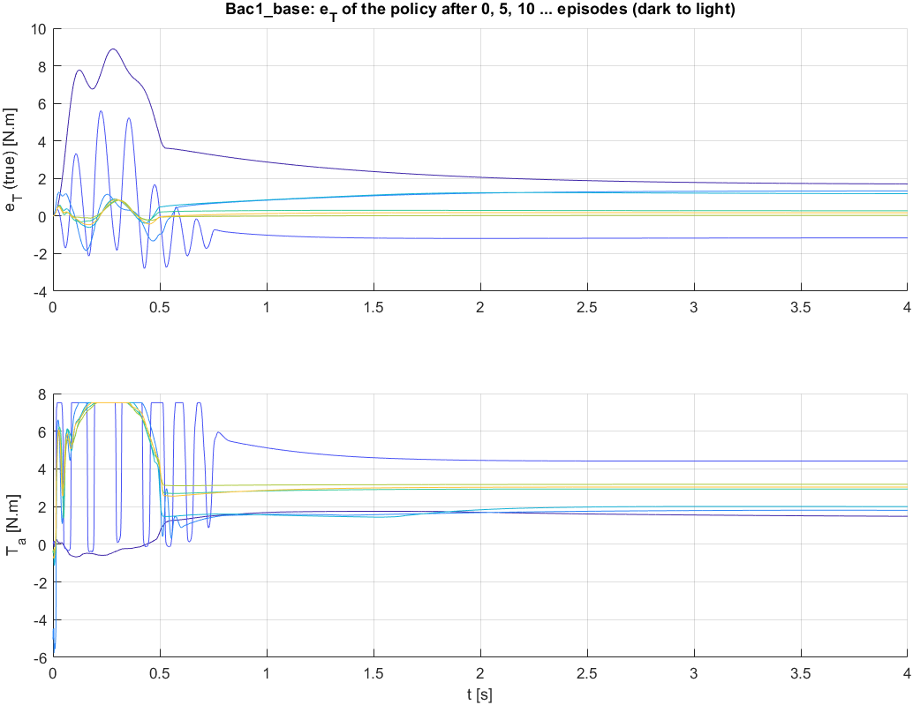
Hình 6: Bậc 1: $e_{T}$ và $T_{a}$ của chính sách sau 0, 5, 10, ... lượt (đậm đến nhạt)

Bậc 1b: giữ góc, hệ số bám giảm giữa lượt
Để buộc agent học phản hồi, góc lái được giữ cố định ứng với 0.25 g ở 40 km/h nhưng $μ$ giảm từ 0.8 xuống mức ngẫu nhiên trong khoảng 0.3 đến 0.8 tại thời điểm ngẫu nhiên từ 1.5 đến 3 s; khi đó mức $T_{a}$ cần thiết đổi trong khi góc lái và $a_{y}$ gần như không đổi, nên chỉ có $e_{T}$ báo cho agent. Dải $μ$ từ 0.42 đến 0.48 bị loại khỏi huấn luyện để làm kiểm tra chưa từng thấy. Kiểm tra sau mỗi 5 lượt trên hai kịch bản tại 2 s: C1 ($μ$ giảm xuống 0.3, thuộc dải huấn luyện) và C2 ($μ$ giảm xuống 0.45, chưa từng thấy), đo $e_{T}$ trung bình trước (1.5 đến 2 s) và sau (4 đến 5 s) khi $μ$ giảm. Điều kiện đạt ban đầu là $|e_{T}|$ dưới 0.1 N.m ở cả bốn ô, hai lần kiểm liên tiếp; điều kiện này được sửa lại sau khi có số đo của Map (mục 6.3).
Lần chạy mốc (40 lượt, 2e5 bước, 33 phút) cho thấy agent học được phản hồi đúng dấu: độ nhạy theo sai số dương (1.3), và $T_{a}$ giảm khi $μ$ giảm theo đúng độ lớn: giảm 0.73 N.m ở C1 và 0.30 N.m ở C2, kể cả C2 là mức $μ$ chưa từng thấy lúc huấn luyện. Nhưng sai số tĩnh còn 0.1 đến 0.3 N.m nên chưa đạt (Hình 7).
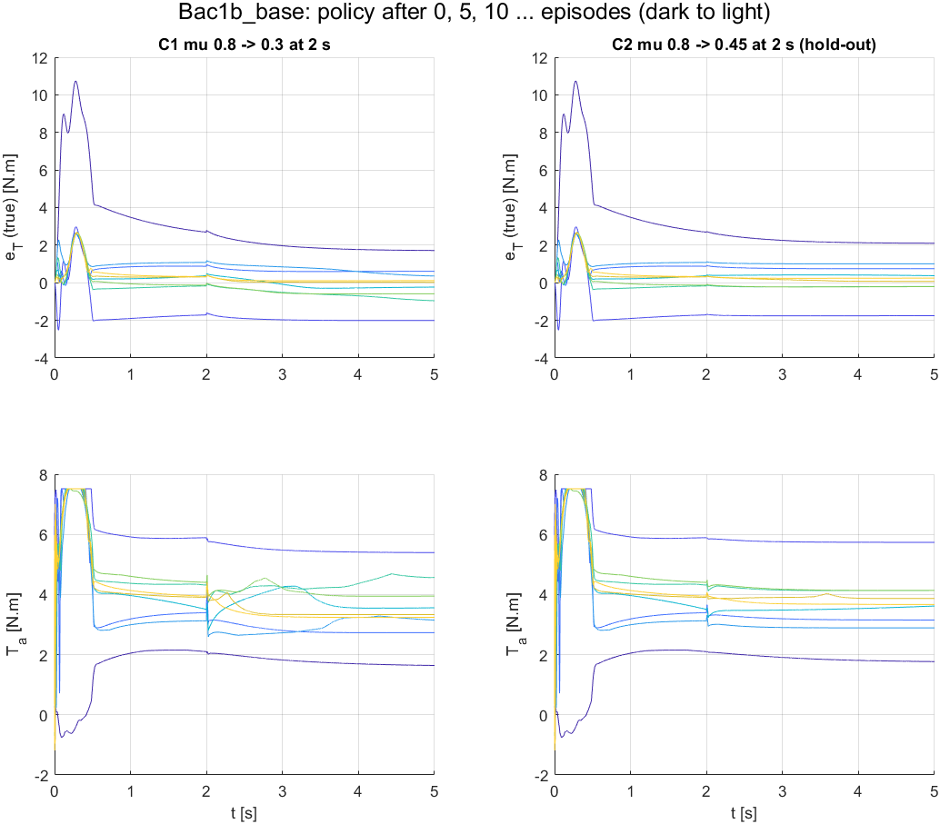
Hình 7: Bậc 1b, lần chạy mốc: $e_{T}$ và $T_{a}$ ở C1 (trái) và C2 (phải) sau 0, 5, 10, ... lượt

Thước đo Map và PID trên cùng kịch bản
Để có thước đo thật thay cho ngưỡng 0.1 N.m đặt theo cảm tính, Map và PID được chạy trên đúng hai kịch bản C1, C2. Bảng 7 cho kết quả ở mức không nhiễu.
Bảng 7: Bậc 1b, mức cảm biến none: $e_{T}$ trung bình [N.m] trước và sau khi $μ$ giảm
Bộ điều khiển | Đỉnh $|e_{T}|$ lúc đánh lái | C1 trước | C1 sau | C2 trước | C2 sau
Map | 2.83 | -0.0002 | -0.115 | -0.0002 | -0.047
PID | 2.68 | -0.0001 | 0.000 | -0.0001 | 0.000
Agent mốc (40 lượt) | 2.68 | +0.336 | +0.112 | +0.336 | +0.244
Agent, hệ số chiết khấu 0.99 | 2.74 | +0.322 | +0.229 | +0.322 | +0.288

Ba nhận xét. Một: đỉnh sai số khoảng 2.7 N.m trong 0.5 s đánh lái là do giới hạn trợ lực, vì cả bốn bộ điều khiển đều chạm $T_{a,max}=7.52$ N.m trong 0.24 đến 0.35 s. Hai: Map thừa trợ lực -0.115 N.m (khoảng 5%) sau khi $μ$ giảm ở C1; đây là chỗ RL phải làm tốt hơn, và ngưỡng 0.1 N.m ban đầu thực ra chính Map cũng không đạt. Ba: lỗi chính của agent là sai số tĩnh có sẵn từ TRƯỚC khi $μ$ giảm (0.3 N.m trong khi Map và PID khoảng 0), còn phản ứng với $μ$ giảm thì cùng cỡ Map và PID ($T_{a}$ giảm 0.80 ở Map, 0.92 ở PID, 0.73 đến 0.82 ở agent).
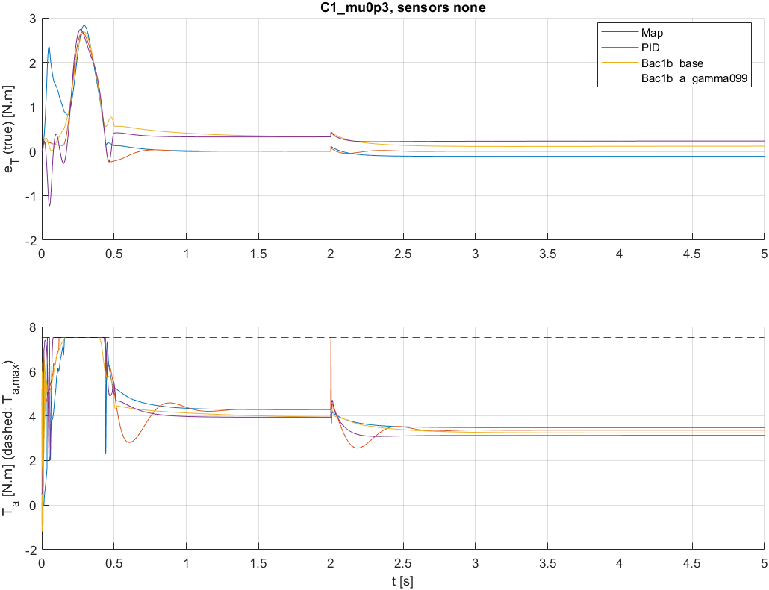
Hình 8: Bậc 1b, C1 ($μ$ giảm xuống 0.3 tại 2 s), mức cảm biến none: $e_{T}$ và $T_{a}$ của Map, PID và hai agent (đường nét đứt: $T_{a,max}$)
Khi có nhiễu cảm biến (mức high, seed 80001), sai số của agent gần như không đổi so với không nhiễu, và mô-men trợ lực êm hơn hẳn (Hình 9, Bảng 8). Chỉ tiêu bang-bang đo từ 1 s trở đi: tỉ lệ mẫu có $|T_{a}|$ từ 95% giới hạn trở lên, tỉ lệ bước 1 ms có $T_{a}$ nhảy hơn 1 N.m, và phân vị 99 của độ nhảy mỗi bước.
Bảng 8: Bậc 1b, C1, mức high: độ rung và chỉ tiêu bang-bang (từ 1 s)
Bộ điều khiển | $TV(T_{a})$ [N.m/s] | Mẫu sát giới hạn [%] | Bước nhảy hơn 1 N.m [%] | Phân vị 99 của độ nhảy [N.m/ms]
PID | 2566 | 12.8 | 68 | 11.4
Map | 590 | 0.02 | 20 | 2.2
Agent mốc | 60 | 0 | 0 | 0.27
Agent, hệ số chiết khấu 0.99 | 185 | 0 | 0.15 | 0.71

Kết luận: PID bang-bang thật khi có nhiễu (có lúc nhảy gần trọn dải từ -7.5 lên +7.5 N.m trong 1 ms), Map rung mạnh nhưng ít chạm giới hạn, còn agent không bang-bang. Agent chỉ được huấn luyện ở mức không nhiễu nhưng vẫn êm hơn Map từ 3 đến 10 lần và êm hơn PID từ 14 đến 45 lần ở mức high; đây là điểm mạnh đầu tiên của RL có số liệu. Lý do là độ lợi phản hồi của agent thấp (độ nhạy 1.3 đến 4.1 so với $K_{p}=16.5$ của PID), và chính độ lợi thấp này cũng là nguyên nhân của sai số tĩnh, tức là có sự đánh đổi.
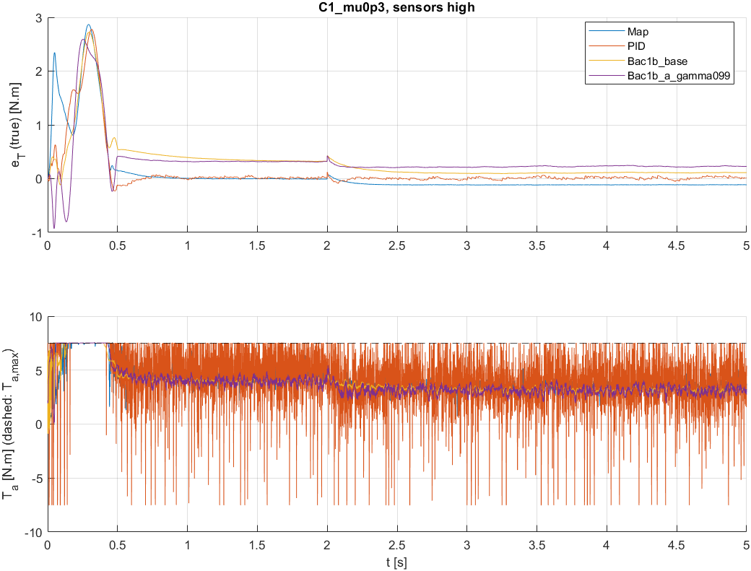
Hình 9: Bậc 1b, C1, mức cảm biến high: $e_{T}$ và $T_{a}$ của Map, PID và hai agent

Ba seed, 80 lượt
Để biết dao động tự nhiên giữa các lần chạy và xem chạy dài có giúp không, lần chạy mốc được lặp với ba seed (2, 3, 4), mỗi lần 80 lượt (4e5 bước). Seed 2 trong 40 lượt đầu cho đúng từng chữ số như lần chạy mốc trước, nên huấn luyện tái lập được. Bảng 9 cho $e_{T}$ trung bình trước và sau khi $μ$ giảm ở C1.
Bảng 9: Bậc 1b, mốc ba seed: $e_{T}$ trung bình [N.m] trước / sau khi $μ$ giảm ở C1, theo số lượt
Số lượt | Seed 2 | Seed 3 | Seed 4
40 | +0.34 / +0.11 | -0.16 / -0.22 | +0.29 / +0.11
60 | -0.28 / -0.64 | -0.46 / -0.57 | +0.21 / -0.15
80 | +0.02 / -0.26 | -0.35 / -0.54 | +0.21 / -0.10
Trung bình $|e_{T}|$ trước, lượt 40 đến 80 | 0.23 | 0.26 | 0.30
Độ nhạy cuối (lúc 1.8 s / 4.5 s) | 3.70 / 3.36 | 1.34 / 2.14 | 1.45 / 1.05

Chạy gấp đôi số lượt không làm sai số tĩnh giảm: cả ba seed dao động từ 0.1 đến 0.5 N.m với dấu đổi, không có xu hướng về 0; dấu khác nhau giữa các seed (seed 3 chủ yếu thừa trợ lực, seed 4 chủ yếu thiếu); độ nhạy cuối chỉ 1.0 đến 3.7, nhỏ hơn nhiều so với $K_{p}$ của PID. Điều này xác nhận nguyên nhân là cấu trúc của bộ điều khiển, không phải thiếu dữ liệu hay may rủi của một seed.
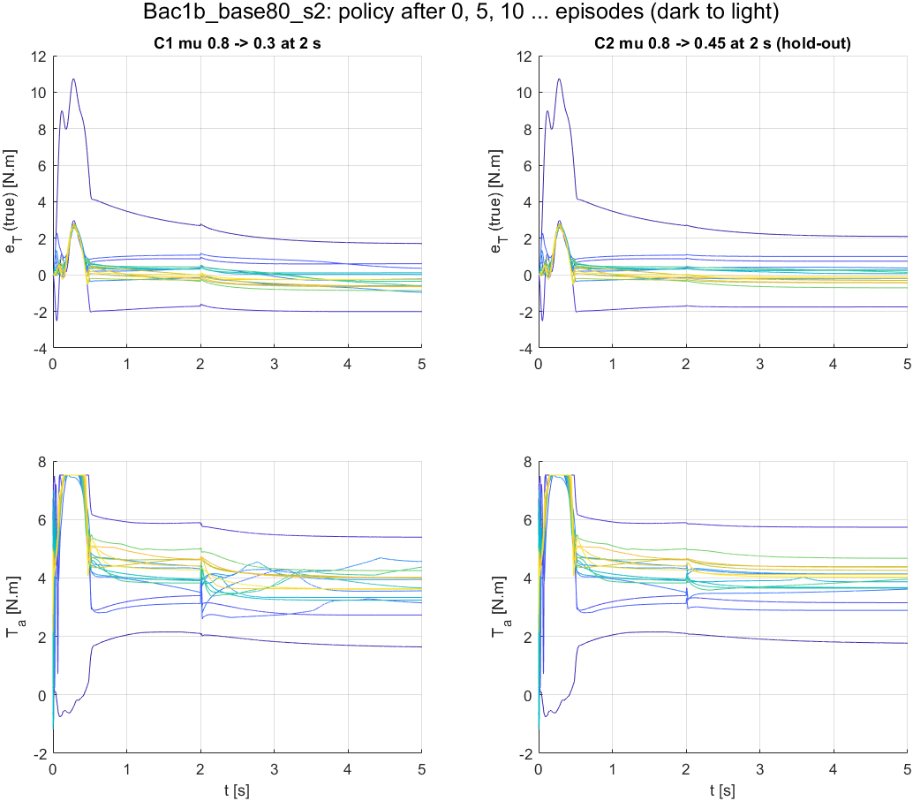
Hình 10: Bậc 1b, mốc, seed 2, 80 lượt
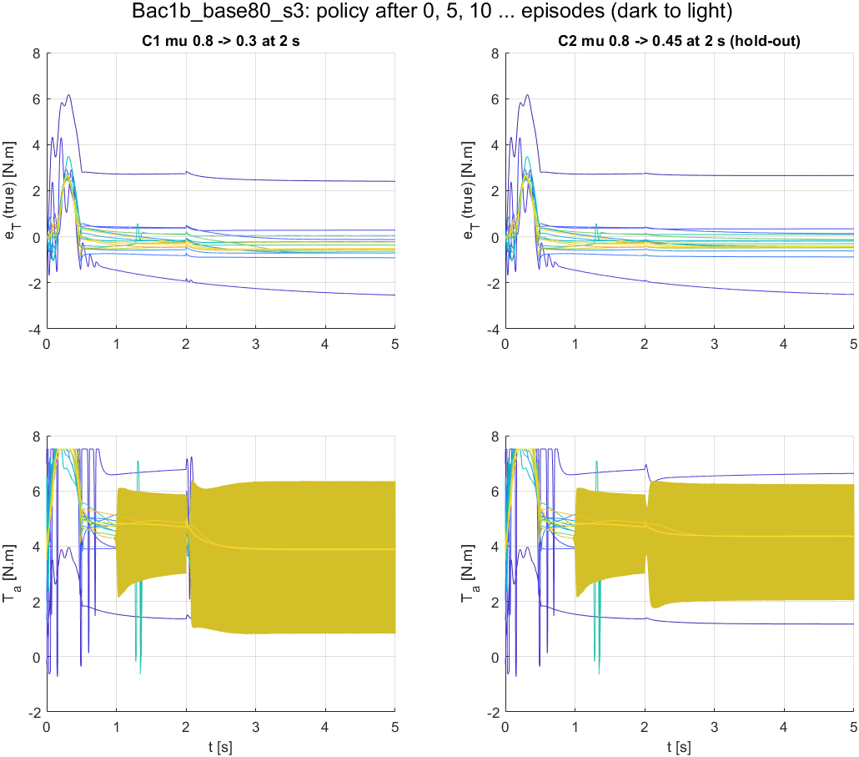
Hình 11: Bậc 1b, mốc, seed 3, 80 lượt
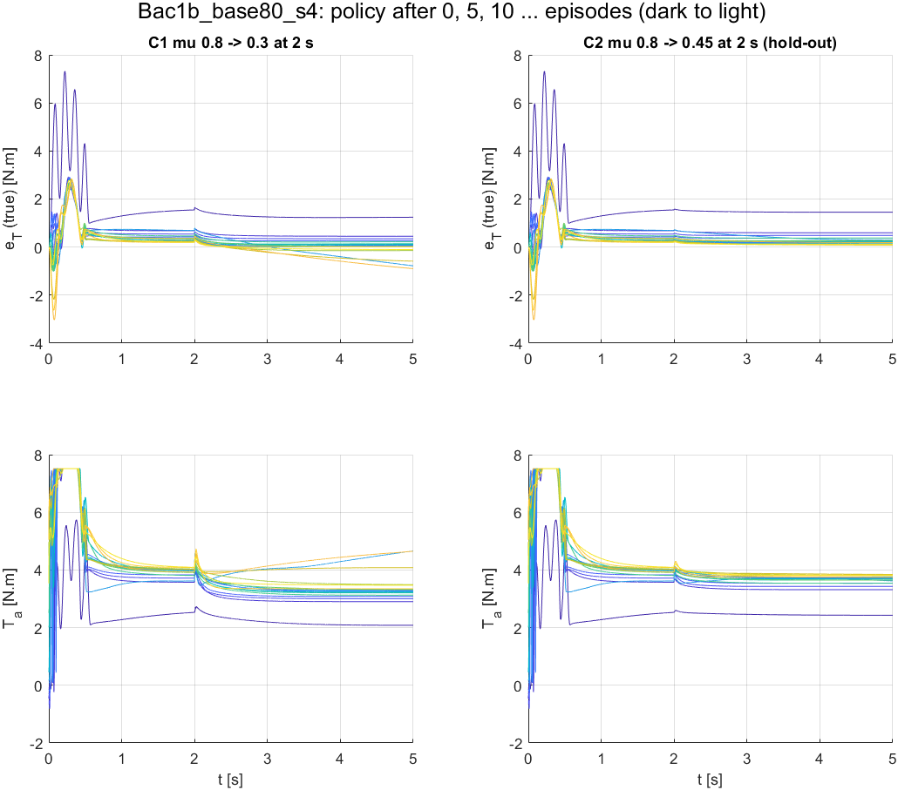
Hình 12: Bậc 1b, mốc, seed 4, 80 lượt

Phân tích nguyên nhân: sai số tĩnh và cấu trúc của agent
Sai số tĩnh (steady-state error) là phần sai số còn lại mãi mãi khi mọi thứ đã ổn định; khi tài xế giữ yên vô-lăng, đó là $e_{T}$ ở trạng thái giữ. Ở trạng thái giữ, cân bằng của cột lái cho $T_{s}=T_{r}-T_{a}$ với $T_{r}$ là mô-men phản hồi từ mặt đường, nên mức trợ lực cân bằng cần có là $T_{a}^{*}=T_{r}-T_{d,ref}$. Khi $μ$ giảm, $T_{r}$ giảm nên $T_{a}^{*}$ phải giảm (đo được 0.73 đến 0.92 N.m ở 0.25 g, 40 km/h). Với một luật tỉ lệ thuần (trợ lực chỉ phụ thuộc $e_{T}$ hiện tại với độ lợi $k$), sai số tĩnh còn lại là
$$e_{ss}≈\frac{d}{1+k}$$ | (2)
với $d$ là mức $T_{a}^{*}$ phải đổi. Thay số của agent ($d≈0.8$ N.m, $k$ từ 1.3 đến 4.1) cho 0.16 đến 0.35 N.m, cùng bậc độ lớn với 0.1 đến 0.3 N.m quan sát được (đây là sự trùng hợp bậc độ lớn, không phải chứng minh). Muốn sai số tĩnh còn 0.05 N.m thì cần $k≈15$, tức độ lợi cỡ PID và Map, và đó chính là nguồn gốc của bang-bang khi có nhiễu cảm biến. Nguyên lý mô hình nội (internal model principle) của lý thuyết điều khiển nói rằng muốn triệt hoàn toàn sai số tĩnh khi nhiễu loạn là dạng bậc (ở đây là $μ$ giảm đột ngột rồi giữ) thì bộ điều khiển phải chứa một khâu tích phân; PID có, Map thì không (nên lệch -0.115 N.m khi $μ$ khác lúc hiệu chỉnh), còn agent hiện tại là một ánh xạ tĩnh học xấp xỉ, nên để lại sai số tĩnh có dấu ngẫu nhiên.
Có ba cách đưa tích phân vào cấu trúc RL (Bảng 10). Quan sát $I$ đã dùng ở lần huấn luyện 2 (cách A) có lỗi thiết kế: là bộ lọc thông thấp nên ở xác lập chỉ lặp lại $e_{T}$, không cộng dồn.
Bảng 10: Các cách thêm khâu tích phân vào RL
Cách | Mô tả | Triệt sai số tĩnh | Dễ học | Chống bang-bang
A. Quan sát bộ lọc thông thấp của $e_{T}$ (đã thử) | Mạng tự dùng | Không | Không (dùng sai dấu) | Có
A'. Tích phân thật (không rò) của $e_{T}$ có kẹp, làm quan sát | Mạng xuất $T_{a}$ tuyệt đối | Bảo đảm theo cấu trúc | Khó (gán công qua chuỗi dài) | Có
B. Cộng $K_{i}inte_{T}$ cố định vào đầu ra | PI lai với phần học | Bảo đảm | Dễ | Có; nhưng là PI lai
C. Hành động gia số | $T_{a}[k]=sat(T_{a}[k-1]+dT_{a})$ | Dễ hơn khoảng 7 lần, không bảo đảm | Dễ (tác dụng tức thì) | Có (giới hạn tốc độ thay đổi)

Cách C được chọn làm thử trước: agent chỉ xuất độ thay đổi $dT_{a}$ trong khoảng ±0.2 N.m mỗi ms (giới hạn tốc độ 200 N.m/s, đủ để đi hết 7.5 N.m trong 37 ms), và trợ lực của bước trước là giá trị sau khi bị kẹp bởi $T_{a,max}$ nên tích lũy tự dừng khi bão hòa.
$$T_{a}[k]=sat(T_{a}[k-1]+dT_{a}), |dT_{a}|≤0.2 N.m$$ | (3)
Cách C vẫn cần mạng xuất $dT_{a}$ bằng 0 khi $e_{T}=0$; nếu mạng lệch một lượng $δ$ tại đó thì sai số tĩnh còn $δ/k_{d}$ với $k_{d}$ là độ dốc của $dT_{a}$ theo $e_{T}$. Lấy $k_{d}≈0.27$ (tương ứng $K_{i}T_{s}$ của PID, chỉ để tham chiếu) thì để sai số dưới 0.05 N.m chỉ cần $δ$ dưới 6.7% dải $dT_{a}$, dễ hơn khoảng 7 lần so với yêu cầu chính xác dưới 1% dải $T_{a}$ của hành động tuyệt đối. Nếu vẫn còn sai số tĩnh dư thì thêm cách A' ở bước sau; cách B là phương án dự phòng cuối cùng, vì nó đưa PI vào RL.

Kết luận và công việc tuần sau
Đã làm được: (1) môi trường mô phỏng so sánh công bằng với cảm biến nhiễu, lượng tử, chu kỳ cập nhật riêng, chấm điểm trên giá trị thật, seed tách riêng; (2) PID chỉnh theo cùng tiêu chí với Map ở 1 ms làm chuẩn so sánh; (3) hạ tầng RL hoàn chỉnh (mô hình, huấn luyện chia đợt, kiểm định, đánh giá trên sáu ca thử, chẩn đoán độ nhạy), tái lập được khi cùng seed; (4) hai lần huấn luyện dài chưa thành công và chuỗi thí nghiệm nhỏ cho thấy nguyên nhân gốc là cấu trúc: agent là ánh xạ tĩnh không có khâu tích lũy nên để lại sai số tĩnh có dấu ngẫu nhiên 0.1 đến 0.8 N.m; chạy dài hơn hay đổi seed không giúp.
Có số liệu: agent không bang-bang, rất êm khi có nhiễu (êm hơn Map 3 đến 10 lần, PID 14 đến 45 lần) dù chỉ huấn luyện ở mức không nhiễu; agent phản ứng đúng chiều và đúng tỉ lệ khi $μ$ giảm, kể cả mức $μ$ chưa từng thấy; đỉnh sai số lúc đánh lái nhanh do giới hạn trợ lực chung, không phải agent kém. Chưa đạt: sai số tĩnh 0.1 đến 0.5 N.m so với Map 0.000 trước và -0.115 sau khi $μ$ giảm; chưa có bộ RL thắng Map ở chỗ Map yếu.
Còn là giả thuyết, chưa kiểm chứng: hệ số chiết khấu 0.999 ở chu kỳ 1 ms làm tín hiệu của từng hành động quá nhỏ so với nhiễu ước lượng của critic (hệ số 0.99 chạy 1 seed cho kết quả chưa phân biệt được với mốc); phần thưởng bình phương có dải giá trị quá rộng nên không phân biệt được sai số 0.3 với 0 N.m (cần thử dạng phần thưởng nén dải); quá độ lúc đánh lái nhanh bị giới hạn bởi $T_{a,max}$ nên không cải thiện được.
Công việc tuần sau: (a) kết quả của cách C (hành động gia số, mô hình riêng Model_RLinc_s) đang chạy trên ba lần 40 lượt (hai seed, và một lần bỏ quan sát chậm $I$), so với mốc cùng seed; (b) nếu còn sai số tĩnh dư thì thêm tích phân thật làm quan sát (cách A'); (c) sửa điều kiện đạt theo thước đo của Map: trước khi $μ$ giảm $|e_{T}|$ không quá 0.05 N.m, sau khi $μ$ giảm nhỏ hơn của Map, $TV(T_{a})$ mức high không quá của Map; (d) thử riêng dạng phần thưởng nén dải; (e) khi bậc 1b đạt, mở rộng dần (nhiều tốc độ và biên độ lái, thêm nhiễu cảm biến, $μ$ đổi giữa lượt) rồi mới huấn luyện chính và đánh giá trên TC1 đến TC6 với mức none và high.

